Guía para la elaboración del Plan de Gestión
Integral de Residuos Hospitalarios y Similares
para pequeños generadores.

Ministerio de la Protección Social República de Colombia
Ministerio de Ambiente, Vivienda
y Desarrollo Territorial
República de Colombia

Guía No. 4Para la elaboración del
Plan de Gestión Integral de Residuos Hospitalarios y Similares
Servicios Funerarios y carrozas fúnebres.

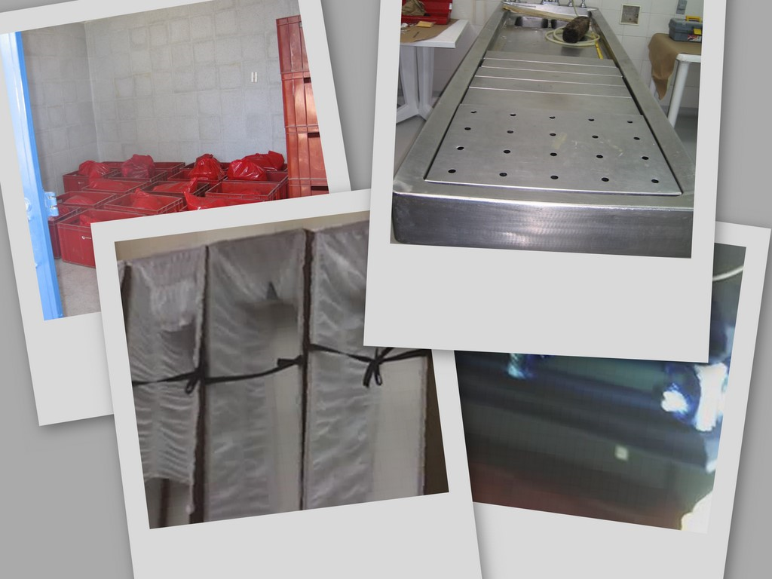

Guía para la elaboración del Plan de Gestión
Integral de Residuos Hospitalarios y Similares
para pequeños generadores.

Ministerio de la Protección Social República de Colombia
Ministerio de Ambiente, Vivienda
y Desarrollo Territorial
República de Colombia
CONTENIDO

Objetivo 3

Introducción 3

Plan de gestión integral de residuos hospitalarios y similares 4

1. Segregación en la fuente 6

2. Movimiento Interno de Residuos 8

3. Selección e implementación del sistema de desactivación, tratamiento y/o disposición. 9

4. Almacenamiento de Residuos Hospitalarios Y Similares. 11

5. Seguimiento y Monitoreo 12

6. Indicadores de Gestión y Reportes a las autoridades 13

6.1 Indicadores 13
6.2 Reportes a las autoridades de Control y Vigilancia 14

Plan de contingencia 15

Guía para la elaboración del Plan de Gestión
Integral de Residuos Hospitalarios y Similares
para pequeños generadores.

Ministerio de la Protección Social República de Colombia
Ministerio de Ambiente, Vivienda
y Desarrollo Territorial
República de Colombia
Ministerio de la Protección Social República de Colombia
Ministerio de Ambiente, Vivienda y Desarrollo Territorial
República de Colombia
Este debe desarrollar los temas de: segregación, clasificación, recolección, almacenamiento, tratamiento y disposición final, dentro del establecimiento funerario.

A continuación se presenta la clasificación de los residuos hospitalarios y similares, que el generador debe tener en cuenta en la elaboración del Plan de gestión integral de residuos hospitalarios.

Diagrama 1. Clasificación de los residuos hospitalarios y similares.
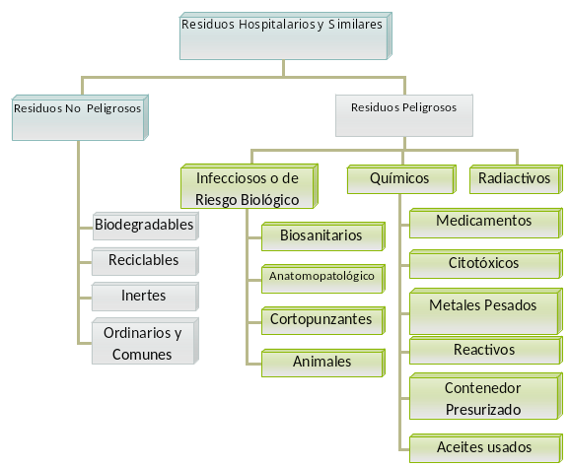

Objetivo

Brindar al generador los lineamientos básicos para la elaboración del plan de gestión integral de residuos hospitalarios y similares, dando cumplimiento a las actividades y procedimientos estipulados en el manual de procedimientos para la gestión integral de los residuos hospitalarios y similares.

Introducción

La presente guía fue diseñada para que los establecimientos o personas que ofrecen servicios funerarios (los cuales se denominaran generadores), cuenten con los lineamientos para la elaboración del plan de gestión integral de residuos hospitalarios y similares de una forma práctica y eficiente, logrando una adecuada planeación y ejecución. La presente guía en ningún momento sustituye el plan de gestión del establecimiento, lo que establecido en el plan debe ser dar cumplimiento con lo establecido en la normatividad ambiental y sanitaria vigente.

Para la elaboración del plan, es necesario primero que el generador defina una persona como la responsable de la gestión de los residuos. Esta persona debe conocer el manual de procedimientos para la gestión integral de residuos hospitalarios y similares para pequeños generadores y haber recibido una capacitación o entrenamiento en el tema.

Guía para la elaboración del Plan de Gestión
Integral de Residuos Hospitalarios y Similares
para pequeños generadores.

Ministerio de la Protección Social República de Colombia
Ministerio de Ambiente, Vivienda
y Desarrollo Territorial
República de Colombia
- Describir las características físicas del sitio de almacenamiento de los residuos hospitalarios y similares.
- Con que frecuencia se realiza la recolección de los residuos peligrosos y no peligrosos.
- Con que frecuencia se realiza el lavado del cuarto de almacenamiento de los residuos.
- Tipo de tratamiento realizado a los residuos hospitalarios y similares.
- Describir si se cuenta con planes de contingencia y/o seguridad y el avance en su implementación.
- Enumerar los Indicadores de gestión que se están realizando y con qué frecuencia se está reportando a las autoridades sanitarias y ambientales.
- El diagnóstico incluye adicionalmente la evaluación de los vertimientos líquidos generados al alcantarillado municipal, este aplica para los servicios funerarios que cuenten con laboratorios de tanatopraxia, por la generación de residuos infecciosos o de riesgo biológico y químicos, en este ítems es importante que el generador describa la gestión realizada frente al cumplimiento del decreto 1594 de 1984 ante la autoridad ambiental. (solicitud de concepto, o permiso de vertimientos).

Las carrozas fúnebres, deberán describir, que tipo de residuos se generan, como es el manejo y la disposición de los residuos, procedimientos de aseo, limpieza y desinfección, elementos de protección personal.

Plan de gestión integral de residuos hospitalarios y similares

Es un documento técnico elaborado por el generador, el cual presenta la gestión realizada frente a los residuos hospitalarios y similares, este documento inicia con la elaboración de un diagnostico ambiental y sanitario del establecimiento, el cual incluye una descripción cualitativa y cuantitativa de los residuos generados, se recomienda fortalecer el diagnostico con material fotográfico; resaltando tanto las debilidades como las fortaleces encontradas.

En la elaboración del diagnostico los establecimientos que prestan servicios funerarios o realicen actividades de transporte de cadáveres (carrozas), verificaran como es el manejo que se le realiza a los residuos desde su generación hasta su disposición final, tanto peligrosos como no peligrosos.

En la descripción cualitativa se incluye la evaluación de los siguientes ítems, discriminado por áreas de generación.

- Tipo de insumos utilizados en la separación, lavado, mantenimiento, trasporte, características y color.
- Descripción de la ruta sanitaria, por donde inicia y por donde termina.
- Insumos requeridos para la gestión de los residuos.
- Los elementos de protección personal de quien realiza la recolección y manejo de los residuos.

Guía para la elaboración del Plan de Gestión
Integral de Residuos Hospitalarios y Similares
para pequeños generadores.

Ministerio de la Protección Social República de Colombia
Ministerio de Ambiente, Vivienda
y Desarrollo Territorial
República de Colombia
Tabla 2, Ejemplo. Descripción cuantitativa residuos hospitalarios y similares producidos en una funeraria.

Áreas o Servicios | Residuos Peligroso (kg) |  |  | Residuos No peligrosos (kg)
Áreas o Servicios | Biosanitarios | Cortopunzantes | Fármacos | Comunes
Laboratorio de tanatopraxia | 5 | 1 | 1 | 10
Área de lavado de vehículos fúnebres | 3 | 0 | 0 | 10
Recepción y Administración | 5 | 0 | 0 | 0
Salas de Velación | 0 | 0 | 0 | 5
Total | 13 | 1 | 1 | 25

Este diagnostico da cumplimiento en lo establecido en el manual de procedimientos para la gestión integral de los residuos hospitalarios para pequeños generadores, este debe ser actualizado cada vez que se modifiquen las aéreas o cambios de infraestructura del generador. Una vez realizado el diagnostico se plantea como es el manejo adecuado que se le debe dar a los residuos, tomando como referencia las actividades contempladas en el manual.

Es importante que el generador establezca una herramienta de seguimientos y de verificación del cumplimiento del plan, la cual se denomina auditoria de seguimiento, esta herramienta debe evaluar el cumplimiento por parte del generador de las 6 actividades contempladas en la gestión interna.
Una vez descrito como es el manejo de los residuos al interior del generador, se referirá el tipo de residuo generado en cada área o servicio prestado (agencia, sala de velación, laboratorio, sala de espera, entre otras), según la clasificación del manual. En el ejemplo que se presenta en la tabla 1, se presenta una descripción cualitativa de los residuos generados en una funeraria que cuenta con laboratorio de tanatopraxia. Una vez realiza la identificación de las áreas de generación y el tipo de residuo generado, se plantea realizar la descripción cualitativa de los residuos generados, para lo cual es necesario tener el pesaje de los residuos producidos en un mes de trabajo normal; con el fin de poder proyectar el volumen de residuos generados y su posterior consolidación, en la tabla 2. se presenta un ejemplo de cómo se puede consolidar la información.

Tabla 1, Ejemplo. Descripción cualitativa de residuos hospitalarios y similares, generados en una funeraria.
Áreas o Servicios | Tipo de Residuo
Laboratorio de tanatopraxia | Residuos Peligroso- infeccioso o de riesgo biológico (Biosanitario y cortopunzante). Residuos No peligroso (Comunes, Inertes, reciclables)
Área de lavado de vehículos fúnebres | Residuos Peligroso- infeccioso o de riesgo biológico (Biosanitario). Residuos No peligroso (Comunes, Inertes, reciclables)
Recepción y Administración | Residuos No peligroso ( Comunes, Inertes, reciclables)
Salas de Velación | Residuos No peligroso ( Comunes)
Baño Administrativo | Residuos No peligroso ( Comunes)

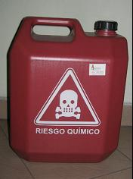

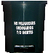
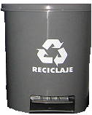
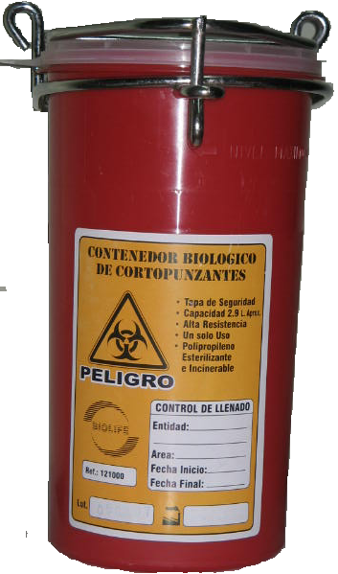
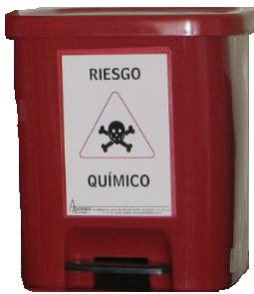

Guía para la elaboración del Plan de Gestión
Integral de Residuos Hospitalarios y Similares
para pequeños generadores.

Ministerio de la Protección Social República de Colombia
Ministerio de Ambiente, Vivienda
y Desarrollo Territorial
República de Colombia

Las salas de velación y agencias, deberán contar con recipientes para residuos no peligrosos, según el código de colores.

Rojo

Riesgo Químico
Desechable

QUÍMICO
(Líquidos)

Rojo

Riesgo Químico
Reutilizable

QUÍMICO

Rojo

Riesgo biológico
Desechable

INFECCIOSO
Cortopunzante
Rojo
Gris
Verde

Verde
Color

Riesgo biológico
Reutilizable

INFECCIOSO
Biosanitario, anatomopatológico

Reciclable
Reutilizable

Reciclable (plástico, vidrio o cartón y papel)
No Peligrosos Ordinarios E Inertes

No Peligrosos Ordinarios E Inertes
Reutilizable

Ordinarios e Inerte
Reutilizable

No Peligrosos Ordinarios E Inertes

Inertes

No Peligrosos
Biodegradables
Reutilizable

Biodegradable
Rotulo

Tipo de Contenedor
Tipo de Residuo
A continuación se presenta las actividades que debe desarrollar el generador dentro de la gestión interna.

Diagrama 2. Actividades gestión interna

1. Segregación en la fuente

El generador, este deberá establecer el tipo de recipiente a implementar en cada área para una correcta segregación, según el tipo de residuos y código de colores.

El generador dotara las áreas con recipientes en cantidades y tamaños necesarias de acuerdo con el tipo y cantidad de residuos determinada en el diagnóstico ambiental y sanitario, los recipientes utilizados deben cumplir con las especificaciones contempladas en el manual y las cuales se presentan en la siguiente tabla.(tabla 3)

Guía para la elaboración del Plan de Gestión
Integral de Residuos Hospitalarios y Similares
para pequeños generadores.

Ministerio de la Protección Social República de Colombia
Ministerio de Ambiente, Vivienda
y Desarrollo Territorial
República de Colombia
De igual forma, se debe aplicar el código de colores a las bolsas, cumpliendo con las especificaciones técnicas establecidas en el manual. Las bolsas para residuos infecciosos o de riesgo biológico y químico deberán ir rotuladas y contar con la información presentada en el manual.

Biosanitarios:

Son los residuos generados en los servicios de tanatopraxia, normalmente en el lavado y desinfección de vehículos fúnebres, carrozas fúnebres en las bandejas de traslado y elementos desechables que han tenido contacto con fluido corporal, entre estos se incluyen ropas desechables, ropas del difunto, material de secado de derrames, materiales usados en el secado de cuerpos, entre otros, estos deben ser dispuestos según lo establecido en el presente manual.

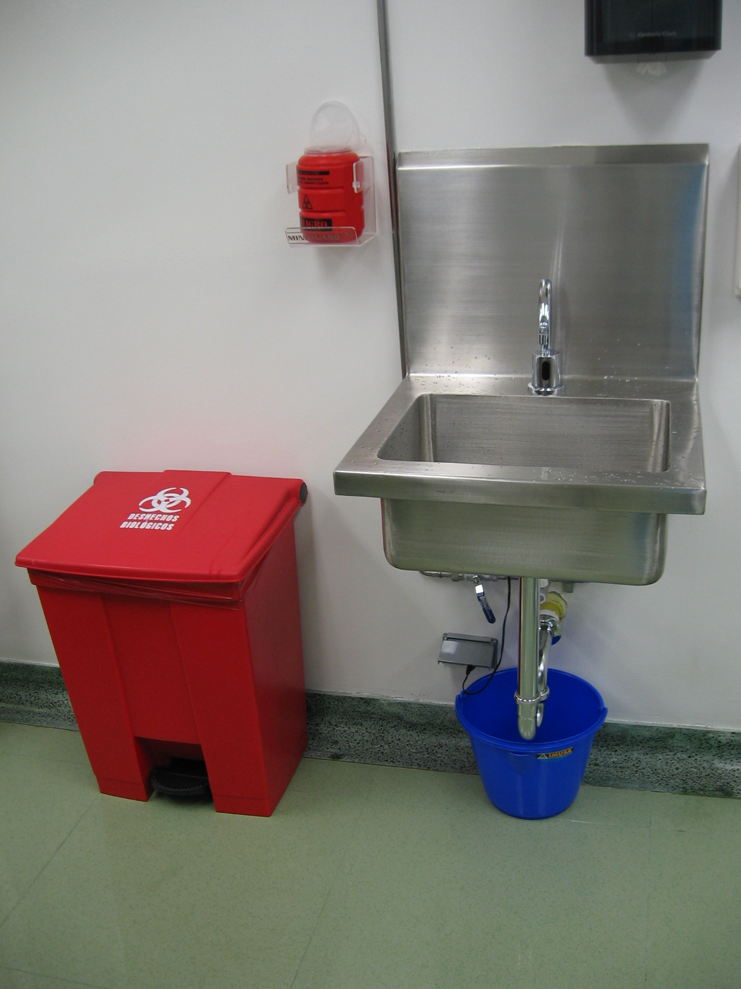

Foto 1. Fuentes de generación de residuos Biosanitarios

Los residuos biosólidos provenientes del lavado de trampa grasa en los laboratorios de tanatopraxia no deben ser almacenados por un periodo mayor a 12 horas, para lo cual se debe programar el lavado horas antes de la recolección de residuos por parte de la ruta sanitaria. Este tipo de residuo se considera como biosanitario pero debe ser tratado bajo incineración.

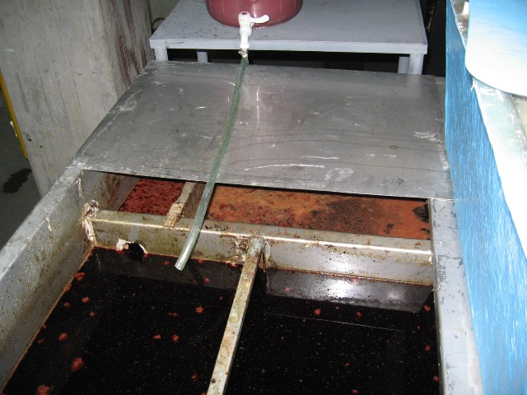

Foto 2. Trampa grasa-residuos Biosanitarios.

El personal que realiza mantenimiento a la trampa grasa debe contar con los elementos de protección personal adecuados para esta actividad, este residuos debe ser solidificado utilizando aserrín o sustancias absorbentes gelificantes o solidificantes.

Anatomopatológicos:

Constituidos principalmente por cabello, uñas, sangre, estos residuos deben ser almacenados y tratados según lo establecido en este manual, por lo cual deben ser tratados bajo incineración.

Guía para la elaboración del Plan de Gestión
Integral de Residuos Hospitalarios y Similares
para pequeños generadores.

Ministerio de la Protección Social República de Colombia
Ministerio de Ambiente, Vivienda
y Desarrollo Territorial
República de Colombia

Químicos:

Para el manejo de los residuos químicos, entre los que se encuentran los residuos de líquidos conservantes se recomienda utilizar recipientes de color rojo, demarcados, de paredes rígidas, boca angosta, en polipropileno de alta densidad u otro polímero que no contenga P.V.C. en su estructura molecular.

En caso del tratamiento seleccionado sea la incineración, el generador deberá solicitar a la empresa contratada, la respectiva licencia ambiental.

Foto 4. Recipiente recolección residuos químicos.

Cortopunzantes:

Son los residuos cortopunzantes generados principalmente en el área de tanatopraxia, incluyendo cuchillas, agujas y cualquier elemento que cumpla con la característica de cortopunzante, deben ser dispuestos en recipientes resistentes a rupturas y desechables de color rojo, según lo especificado en el manual.

El límite máximo de uso del recipiente es hasta las ¾ partes de la capacidad, el tiempo máximo de permanencia en el sitio de generación son 30 días. El tamaño está sujeto al volumen producido durante el mes.

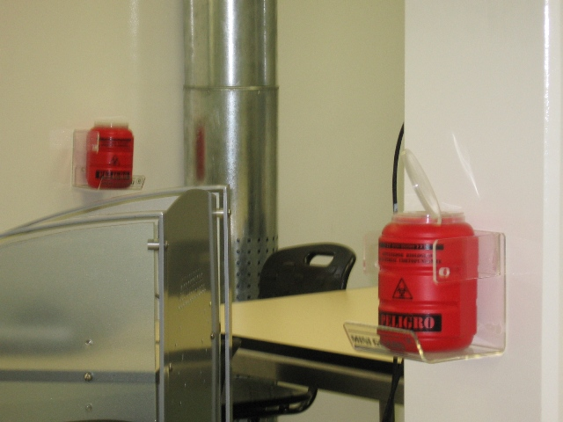

Foto 3. Recipiente recolección residuos cortopunzantes.

Guía para la elaboración del Plan de Gestión
Integral de Residuos Hospitalarios y Similares
para pequeños generadores.

Ministerio de la Protección Social República de Colombia
Ministerio de Ambiente, Vivienda
y Desarrollo Territorial
República de Colombia

2. Movimiento Interno de Residuos

El movimiento interno de residuos (ruta sanitaria) debe cubrir la totalidad de la funeraria. El generador elaborará un diagrama del flujo o plano, este puede ser a mano alzada, donde se identificaran los recipientes utilizados para la gestión de los residuos, número, color y capacidad de los recipientes a utilizar, así como, el tipo de residuo generado peligroso y no peligroso.

Se recomienda dibujar la ruta sanitaria para residuos peligrosos de color rojo y la ruta sanitaria de residuos no peligrosos de color verde y gris para reciclables para una fácil interpretación y en planos separados. La ruta sanitaria se inicia con la recolección de los residuos no peligrosos, una vez esta termine, se realizará la recolección de los residuos peligrosos, se recuerda que en ningún caso podrá realizarse la recolección en forma simultánea, utilizando los mismos elementos de protección personal y recipientes. En la siguiente figura se puede observar la ruta sanitaria para residuos peligrosos.

La recolección debe efectuarse, en lo posible, en las horas de menor circulación de empleados y/o visitantes. Los procedimientos deben ser realizados de forma segura, sin ocasionar derrames de residuos.
El recorrido entre los puntos de generación y el lugar de almacenamiento de los residuos debe ser lo más corto posible.

Guía para la elaboración del Plan de Gestión
Integral de Residuos Hospitalarios y Similares
para pequeños generadores.

Ministerio de la Protección Social República de Colombia
Ministerio de Ambiente, Vivienda
y Desarrollo Territorial
República de Colombia
A continuación se presenta algunos de los desinfectantes químicos más comunes los cuales pueden ser usados para la desactivación de baja eficiencia, así como par las labores de limpieza y desinfección de laboratorios de tanatopraxia, cuartos de almacenamiento, y demás áreas, indicando las ventajas y desventajas de cada producto, así como y las recomendaciones dadas para su utilización.

Tabla 4. Desinfectantes químicos utilizados para la desactivación de baja eficiencia.

Clase | Ventajas | Desventaja | Concentración
Aldehídos – Glutaraldehído, Formaldehído | Bactericida, virucida, funguicida, esporicida; elimina mico bacteria causante de tuberculosis. No presenta interferencia por material orgánica. Generalmente no es corrosivo. Nivel de desinfección: alto, | Irritante, vida útil limitado: 14 días luego de su preparación. | Glutaraldehído: 2-5 % con activador.  Bicarbonato de sodio  al 0.3 %.  Formaldehído (formol): 30-56%
Cloro – Hipoclorito de Sodio | Bactericida, virucida, funguicida: elimina mico bacteria causante de tuberculosis. | Requiere exposición prolongada para la eliminación de esporas. Es corrosivo y actúa como blanqueador. Vida útil: 24 horas en contacto con la luz y aire; 6 meses sellado y protegido de la luz. | 1000 ppm  (contaminación baja)  5000 ppm  (contaminación alta)
Peróxido de hidrogeno | Virucida, bactericida, funguicida, esporicida; elimina micobacterias causantes de tuberculosis. Nivel de desinfección: alto | Es corrosivo  Vida útil: 24 horas diluido; 2 años sellado | 10%  ( contaminación baja)  20% - 30 % (contaminación alta)

3. Selección e implementación del sistema de desactivación, tratamiento y/o disposición.

Únicamente se debe realizar desactivación de baja eficiencia a los residuos hospitalarios y similares, que sean trasladados a una planta de tratamiento ubicada fuera del mismo municipio de generación, debido al riesgo potencial que este puede generar.

En la desactivación de baja eficiencia de residuos cortopunzantes no se deben utilizar Hipoclorito de sodio ni de calcio, cuando los residuos vayan a ser incinerados, debido a que el cloro es uno de los precursores en la formación de agentes altamente tóxicos como las Dioxinas y Furanos.

No se debe realizar desactivación de baja eficiencia en residuos infecciosos y de riesgo biológico como Anatomopatológicos y Animales.

Los residuos infecciosos o de riesgo biológico líquidos, deberán ser solidificados y tratados bajo técnicas de incineración o celda de seguridad.

El generador deberá contar con las fichas técnicas de los productos químicos utilizados en la gestión de los residuos hospitalarios.

Guía para la elaboración del Plan de Gestión
Integral de Residuos Hospitalarios y Similares
para pequeños generadores.

Ministerio de la Protección Social República de Colombia
Ministerio de Ambiente, Vivienda
y Desarrollo Territorial
República de Colombia

Tabla 5. Tratamiento y/o disposición final por tipo de residuo

TIPO DE RESIDUO | TRATAMIENTO Y/O DISPOSICIÓN FINAL
NO PELIGROSO (Ordinario e inerte) | Relleno Sanitario
NO PELIGROSO (Biodegradable) | Compostaje, lombricultura o relleno sanitario
NO PELIGROSO (Reciclables: Plástico, vidrio, cartón, chatarra, etc) | Reciclaje
PELIGROSO INFECCIOSOS  (Biosanitarios, cortopunzantes y anatomopatológicos) | Desactivación de alta eficiencia y relleno sanitario (a excepción de los anatomopatológicos) ó incineración (las cenizas van a celda de seguridad).  Desactivación de baja eficiencia e incineración (las cenizas van a celda de seguridad).
PELIGROSOS  (Químicos)  Sustancias químicos , vencidas y/o deterioradas, formaldehído, etc. | Devolución a proveedores  Tratamiento fisicoquímico  Incineración cuando haya lugar (las cenizas van a celda de seguridad).  Rellenos de seguridad, encapsulamiento o cementación, y envió a relleno sanitario.

Procedimiento desactivación alta eficiencia

Los residuos hospitalarios peligrosos infecciosos deben ser desactivados mediante técnicas de alta eficiencia en desinfección, en forma in situ o centralizada para su posterior envió al relleno sanitario, o ser tratados en plantas de incineración u hornos para producción de cemento, con base en lo dispuesto en el Decreto 2676 de 2000 y resolución 886 de 2004, por lo cual el generador podrá contratar el servicio de desactivación de alta
eficiencia, con una empresa especializada en el tratamiento y disposición final de los residuos, que cuente con su respectiva licencia ambiental y concepto sanitario.

A continuación se presentan lineamientos frente al tratamiento y/o disposición final para los residuos hospitalarios y similares.

El generador deberá solicitar a la empresa especializada en el tratamiento y disposición final de los residuos peligrosos, las respectivas actas de incineración, cuando este sea el servicio contratado.

En la tabla No 5 se presenta el tratamiento y/o disposición final que se puede realizar a los residuos hospitalarios y similares, según el tipo de residuo.

Guía para la elaboración del Plan de Gestión
Integral de Residuos Hospitalarios y Similares
para pequeños generadores.

Ministerio de la Protección Social República de Colombia
Ministerio de Ambiente, Vivienda
y Desarrollo Territorial
República de Colombia

4. Almacenamiento de Residuos Hospitalarios Y Similares.
Se refiere a los lugares destinados al almacenamiento de residuos hospitalarios y similares. Este sitio quedara aislado de lugares que requieran completa asepsia, minimizando de esta manera una posible contaminación cruzada con microorganismos patógenos. Para el almacenamiento de residuos hospitalarios y similares se debe contar como mínimo con un sitio de uso exclusivo el cual debe reunir las siguientes características:

1. Ubicado en la misma edificación donde se generan los residuos, iluminación natural y/o artificial.
2. Disponer de espacios por clase de residuo, de acuerdo con su clasificación (reciclable, infeccioso, ordinario)
3. Permitir el acceso de los vehículos recolectores
4. Disponer de una báscula, dinamómetro o balanza.
5. Debe ser de uso exclusivo para almacenar residuos hospitalarios y similares y estar debidamente señalizado.
6. Los pisos, paredes y techos, así como las puertas y ventanas en su totalidad deben estar recubiertos por un material liso, de fácil lavado y desinfección.
7. Las uniones entre pisos y paredes deben ser en media caña, la cual no debe presentar esquinas ni uniones pronunciadas, que permitan la acumulación de residuos.
8. Debe contar con un punto hidráulico para el uso de agua en las operaciones de lavado, al interior del almacenamiento debe tener desagüe y mecanismos de contingencia de derrames hacia el exterior.
9. Debe ser un área ventilada, que no presente acumulación de olores tener protección contra insectos, roedores

Cercano al área de almacenamiento se debe adecuar el área para el lavado y desinfección de vehículos fúnebres, ubicando en el área recipientes para residuos biosanitarios.

Los residuos hospitalarios y similares deben estar dentro de recipientes de plástico de superficies lisas, lavables, no porosas, del color según el tipo de residuos. Y del igual forma, deberá generar un protocolo de entrega de los residuos peligrosos a la empresa de recolección, en el que se estipulen todos los pasos a realizar, procurando minimizar el riesgo.

Guía para la elaboración del Plan de Gestión
Integral de Residuos Hospitalarios y Similares
para pequeños generadores.

Ministerio de la Protección Social República de Colombia
Ministerio de Ambiente, Vivienda
y Desarrollo Territorial
República de Colombia
Dentro del seguimiento, se debe garantizar que las personas que tengan contacto directo o indirecto con la gestión integral de residuos hospitalarios y similares, cuenten con los elementos de protección personal.

Las personas que realicen estas actividades deberán contar con el esquema de vacunación.

Este programa de seguimiento y monitoreo deberá ser actualizado, cada vez se realice una auditoría de seguimiento frente al cumplimiento de los requisitos contemplados en el manual de procedimientos para pequeños generadores.

Costos

Es importante que cada año, el generador determine, teniendo en cuenta el diagnostico ambiental y sanitario, el presupuesto para la gestión integral de los residuos hospitalarios para el año subsiguiente, donde incluye costos de insumos (bolsas, canecas, desinfectantes y contenedores de agujas entre otros) recurso humano, tratamiento y disposición final y elementos de protección personal y otros que considere el generador.

5. Seguimiento y Monitoreo

Con los hallazgos identificados en el diagnostico ambiental y sanitario, el responsable del manejo de los residuos deberá plantear las acciones correctivas según los hallazgos identificados en el diagnostico, para lo cual elaborara un plan de seguimiento y monitoreo, a través de un cronograma de actividades con su respectivo responsable de ejecutar las actividades. A continuación se presenta un ejemplo.

Tabla 6. Programa de seguimiento y monitoreo 2007

Actividad | Mes |  |  |  |  |  | Responsable
Actividad | ENE | FEB | MAR | ABR | MAY | JUN | Responsable
Compra de cuatro (4) recipientes rojos tipo tapa pedal |  |  |  |  |  |  | Jenny Pardo
Compra de (50) bolsas rojas alta densidad calibre 1.4 |  |  |  |  |  |  | Jenny Pardo
Asistir Capacitación Residuos Hospitalarios |  |  |  |  |  |  | Jenny Pardo

Guía para la elaboración del Plan de Gestión
Integral de Residuos Hospitalarios y Similares
para pequeños generadores.

Ministerio de la Protección Social República de Colombia
Ministerio de Ambiente, Vivienda
y Desarrollo Territorial
República de Colombia
Tabla 7. Adecuación del formato RH1, según tipo de residuo generado

Día | Peligrosos |  | No Peligrosos
Día | Biosanitarios | Cortopunzantes | Comunes

Los indicadores que el generador presentara a la autoridad sanitaria son:

Indicadores de destinación: Es el cálculo de la cantidad de residuos sometidos a desactivación de alta eficiencia, incineración, reciclaje, disposición en rellenos sanitarios, u otros sistemas de tratamiento.

La forma de sacar estos indicadores es dividiendo la cantidad de residuos sometidos a un tratamiento sobre la cantidad total de residuos que fueron generados. El generador debe calcular estos indicadores según las formulas presentadas en el Manual de Procedimientos para la Gestión Integral de Residuos Hospitalarios y Similares para Pequeños Generadores.

6. Indicadores de Gestión y Reportes a las autoridades

6.1 Indicadores

Con el fin de garantizar el cumplimiento del Plan de gestión Integral de Residuos Hospitalarios y Similares, se establecerán mecanismos y procedimientos que permitan evaluar el estado de ejecución del Plan y realizar los ajustes pertinentes. Entre los instrumentos que permiten esta función se encuentran los indicadores de gestión.

Para la elaboración de estos indicadores es necesario diligenciar correctamente el formato RH1, este debe ser diligenciado por el personal encargado de la recolección de los residuos o el profesional de salud. El formato RH1, puede ser modificado según el tipo de residuo generado.

En la tabla 7, se presenta un ejemplo de una institución que solo genera residuos Biosanitarios, cortopunzantes y comunes.

Esto permitirá al generador diligenciar en forma fácil, el formato, con el fin de poder consolidar la información en los indicadores de gestión. Los indicadores que deberán presentar los pequeños generadores en forma anual antes los entes de control.

Guía para la elaboración del Plan de Gestión
Integral de Residuos Hospitalarios y Similares
para pequeños generadores.

Ministerio de la Protección Social República de Colombia
Ministerio de Ambiente, Vivienda
y Desarrollo Territorial
República de Colombia
Una vez se realice la consolidación de los formatos mensuales RH1, se elaboraran los indicadores de gestión dependiendo del tipo de tratamiento.

Estos reportes deben corresponder a la generación de residuos real de la actividad durante ese año. Estos Pueden ser presentados en una tabla tal como se presentan a continuación, utilizando las formulas del manual para pequeños generadores.

Tabla 9 Indicadores de Gestión – Funeraria año 2007

Fecha | Destinación |  |  |  | Beneficio
Fecha | IDD | IDR | IDI | IDRs | IDos | Ingresos/mes
Enero
Febrero
Marzo
Abril
Mayo
Junio
Julio
Agosto
Septiembre
Octubre
Noviembre
Diciembre
Promedio

Dichos informes deben ser presentados por parte del generador ante las autoridades ambientales y sanitarias durante los primeros 15 días del mes de febrero de cada año, dando cuenta de la gestión efectuada en relación con los residuos del año inmediatamente anterior.

6.2 Reportes a las autoridades de Control y Vigilancia

Los reportes que el generador debe presentar a los entes de control cada año, deben ir firmados por el director o gerente. Tanto los consolidados de generación (RH1), como los indicadores de gestión. El consolidado RH1 a que hace referencia el reporte, consiste en elaborar una tabla donde se reflejen el acumulado de cada mes durante los 12 meses del año, tal como se presenta en el siguiente ejemplo:

Tabla 8. Consolidado Formato RH1 – Funeraria año 2007
Residuos Hospitalarios y Similares
Mes | Peligroso |  | No peligroso
Mes | Biosanitario | Cortopunzante | Comunes
1
2
3
4
5
6
7
8
9
10
11
12
Total

Guía para la elaboración del Plan de Gestión
Integral de Residuos Hospitalarios y Similares
para pequeños generadores.

Ministerio de la Protección Social República de Colombia
Ministerio de Ambiente, Vivienda
y Desarrollo Territorial
República de Colombia
- Colocarse los elementos de protección personal necesarios: guantes, mascarilla, bata y otros que el prestador estime conveniente.
- Si el derrame es líquido se debe limpiar utilizando papel u otro material absorbente (como papel o gasas), el cual será dispuesto luego de su utilización como residuo biosanitario en la correspondiente bolsa roja.
- El área debe ser saturada nuevamente con solución desinfectante y permanecer así por un espacio de tiempo que se adecue a las instrucciones del fabricante del producto (si se utiliza hipoclorito mínimo de 20 a 30 minutos).
- En caso de ruptura de material de vidrio contaminado con sangre, otro líquido corporal, o material orgánico, recoja los vidrios con escoba) y recogedor; nunca con las manos. Desinfecte el recogedor y la escoba.
- Retire la suciedad, lave con agua y jabón, nuevamente desinfecte.
- los elementos de aseo utilizados se deben dejar en hipoclorito a 1000 PPM durante 30 minutos. ( traperos, escobas, recogedor)
- Dejar en orden y aseo todos los elementos.

Sismos

Una vez se normalice la situación de emergencia se procede a:

- Aislar las áreas o servicios de la institución que colapsaron o sufrieron alteraciones en su estructura y se evidencia la presencia de residuos.
- En caso de estar contaminando con material biológico, mantener la calma y avisar al equipo de rescate.
- Atender al personal accidentado o que presente contaminación con riesgo biológico. (El personal médico o de rescate debe contar con elementos de protección personal para esta actividad).
- Retirarse de la zona afectada, solo se podrá ingresar con los elementos de protección personal adecuados. (gafas, careta vapores orgánicos e inorgánicos, traje anti fluidos, botas, guantes, etc.)
- Retirar residuos en caso de estar cerca a suministros de agua y áreas de atención a víctimas. (utilizar elementos de protección)
- Avisar a la Empresa de Servicio Público Especial de aseo, autoridad ambiental y Secretaria Departamental.

Incendios

- Aislar el área afectada donde se evidencie presencia de residuos hospitalarios
- Bajar tacos eléctricos en caso de conocer su ubicación
- Utilizar el extintor ubicado en pasillo

Plan de contingencia

El Plan de Contingencia forma parte integral del PGIRH – componente interno y debe contemplar las medidas para situaciones de emergencia por manejo de residuos hospitalarios y similares por eventos como:

Ruptura de bolsas.

- Señalizar el área y restringir el paso, con una cinta de prevención o algún objeto visible que permita evitar el ingreso o transito del personal no autorizado.
- Utilizar elementos de protección personal necesarios: guantes, mascarilla, bata y otros que el prestador estime conveniente.

Inundaciones

- Utilizar elementos de protección personal.
- Retirar inmediatamente los residuos, ubicándolo en lugares secos, seguros, con acceso restringido, con sistema de drenaje y que cuente con pisos y paredes lavables.
- Señalizar área donde ubico los residuos
- Avisar a la Empresa de Servicio Público Especial de aseo, autoridad ambiental y Secretaria de salud Departamental, Distrital o Municipal.
- Una vez sea posible (superada la Emergencia o que se puedan llevar los residuos a tratamiento correspondiente), retirar los residuos hospitalarios y desinfectar el área.

Derrames de sustancias infecciosas

En caso de presentarse salpicaduras o derrame de fluidos corporales en el piso, paredes o techo es indispensable que en forma inmediata se proceda por parte del personal de aseo a la limpieza y desinfección con hipoclorito de sodio a 5000 ppm (u otro desinfectante). Para ello es necesario:

- Señalizar el área y restringir el paso, con una cinta de prevención o algún objeto visible que permita evitar el ingreso o transito del personal no autorizado.

Guía para la elaboración del Plan de Gestión
Integral de Residuos Hospitalarios y Similares
para pequeños generadores.

Ministerio de la Protección Social República de Colombia
Ministerio de Ambiente, Vivienda
y Desarrollo Territorial
República de Colombia

Suspensión de actividades

- Se debe evitar dejar almacenado los residuos hospitalarios en consultorios y áreas asistenciales.
- Dar aviso a la Empresa de Servicio Público Especial de aseo contratada.
- Se debe garantizar que los residuos hospitalarios no permanezcan más de 1 mes almacenados en el cuarto de residuos.

Alteración de orden público

- Garantizar la seguridad del almacenamiento de los residuos hospitalarios (restricción área de almacenamiento de residuos y candado)
- Avisar a las autoridades del orden civil
- Si se presentaron derrames con riesgo biológico realizar limpieza y desinfección previa a la recolección.
- Utilizar los elementos necesarios para protección personal en la recogida.

Seguridad

Las medidas de higiene y seguridad permitirán proteger la salud del trabajador y prevenir riesgos que atenten contra su integridad. Estas medidas contemplan aspectos de capacitación en procedimientos de bioseguridad y el trabajo, higiene personal y protección personal, entre otras. Se debe dar estricto cumplimiento en lo establecido a las normas de bioseguridad.

Las personas que realicen las actividades de aseo, limpieza o desinfección deben tener sus elementos de protección personal, estos deben ser diferentes a los utilizados en la recolección de residuos infecciosos o de riesgo biológico. Se recomienda, gafas, guantes, peto, botas, tapa boca, gorro y otros que el prestador estime conveniente.

- Si está capacitado en manejo de extintores y está en presencia de un conato de incendio, baje el extintor, rompa el seguro, dirija la boquilla o manguera hacia la base del fuego, acérquese a dos metros si es posible y presione la palanca, realizando en forma de rocío hacia el fuego.
- Avisar a los Bomberos del Municipio.
- Una vez lleguen los Bomberos retírese y permita que puedan realizar su trabajo.
- Atender al personal accidentado o que presente contaminación con riesgo biológico. (El personal médico, bomberos o de rescate debe contar con elementos de protección personal para esta actividad).
- Retirar los residuos en caso de estar cerca a instalaciones eléctricas (utilizar elementos de protección)

Interrupción del suministro de agua o energía eléctrica

- Se debe garantizar la limpieza y desinfección del cuarto de almacenamiento de residuos hospitalarios cada vez que son evacuados los residuos por la empresa especial de aseo. Por lo anterior en caso de interrupción del servicio cada institución debe contar con tanques de reserva de agua lo que permite funcionar temporalmente.
- En las instituciones donde no se cuente con tanques de reserva se deberá solicitar el servicio de carro tanque.
- Optimizar el uso del agua, restricción de servicios sanitarios en la institución.
- Tenga en cuenta que si se va a realizar manipulación de los recipientes con residuos hospitalarios, esta se debe realizar garantizando una adecuada iluminación del área

Problemas en el servicio público de aseo

- Comunicarse con la Empresa de Servicio Público Especial de aseo.
- Avisar a la autoridad sanitaria y ambiental.
- El cuarto del almacenamiento central de residuos hospitalarios y/o no peligrosos de la institución debe contar con un diseño que permite el almacenamiento de los residuos por siete días adicionales al almacenamiento determinado por la frecuencia establecida, tiempo en el cual se deberá solucionar las dificultades que ocasiono la suspensión del servicio en caso de continuar se procederá a buscar otra Empresa de Servicios Públicos especiales de aseo. Es importante diseñar conjuntamente con la empresa especial de aseo planes de contingencia en caso de fallas en la prestación del servicio.

